**白河國中資訊科技課程:** **2學期第1堂:抽獎輪盤設計**

**一、**登入帳號:

同學點選網站: <https://scratch.mit.edu/>

右上角登入，帳號:

**帳號規則: bh111+班級+座號，例如802班7號為bh1110207共9位數**

**密碼皆為:ab123456**

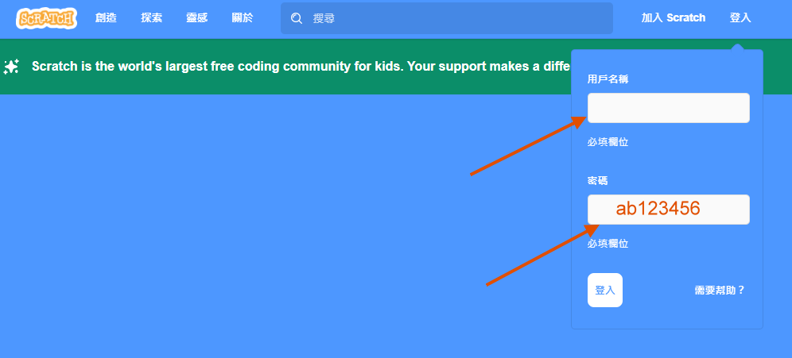

**二、角色設定**

**(一)** 在角色編輯區，刪除貓咪角色，使用「繪畫」功能繪製新的角色

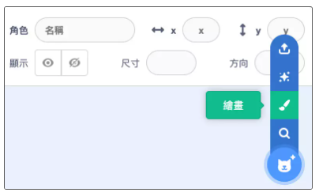

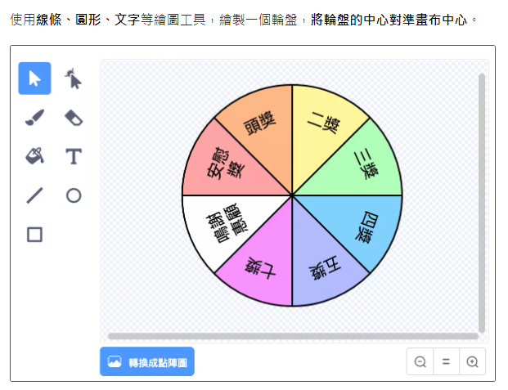

**※分成兩層次設計:一、先使用圓形跟線條畫出圓形。二、分別畫出扇形(無框線)並填色**

**※使用重新塑形箭頭點擊端點之後，按住鍵盤的 alt 鍵，可以單獨拉動其中一根調整桿**

**扇形圖形繪製:先畫一個圓形，框線設定為無，點右下角位置再點尖角**

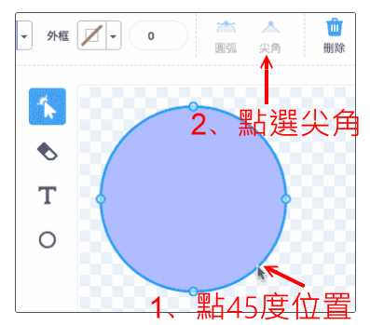

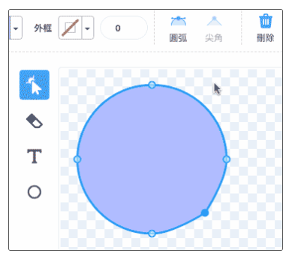

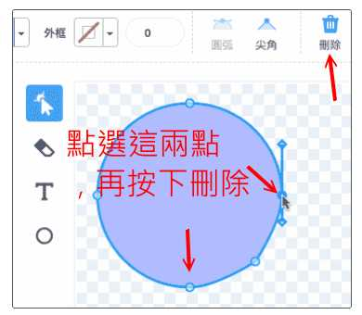

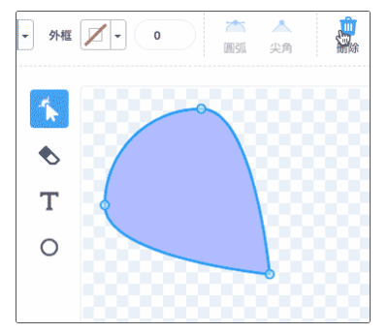

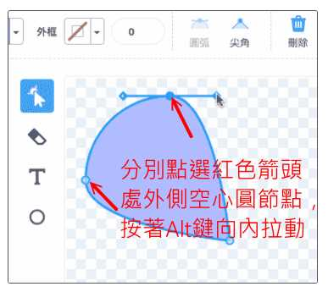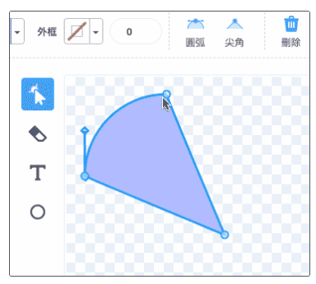

**將填色的扇形放入底圓**



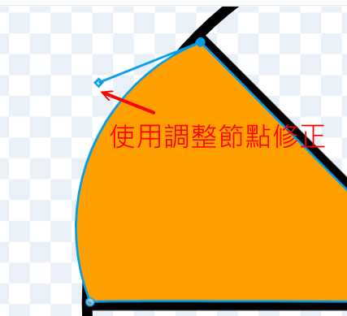****

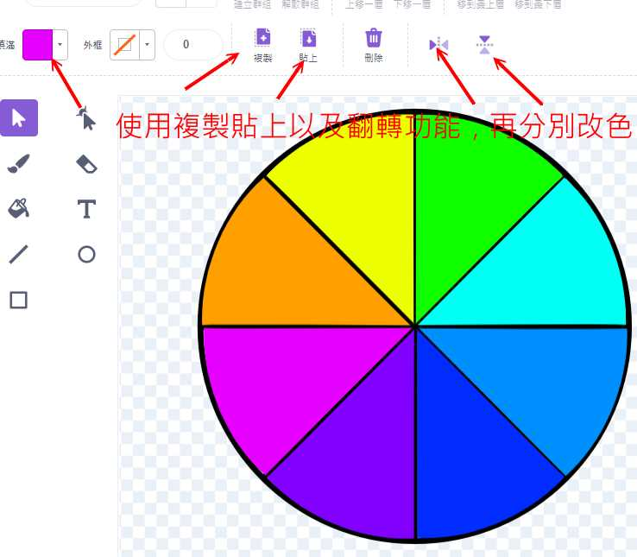

再填上文字

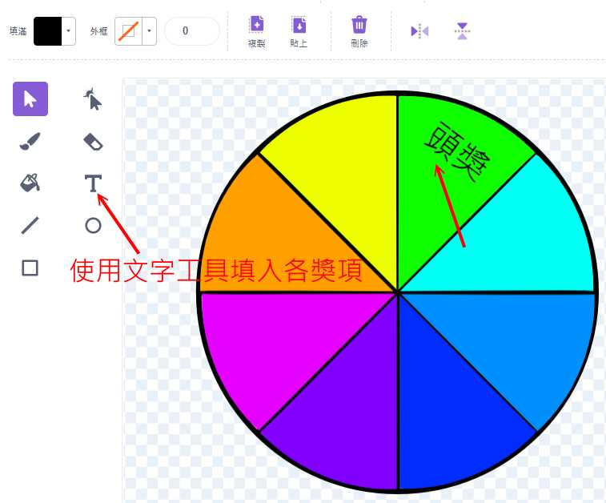

(二)

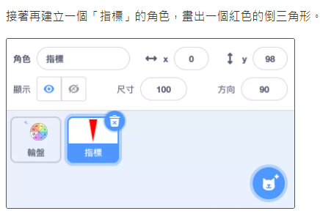

(三) 最後加入一個內建的按鈕角色

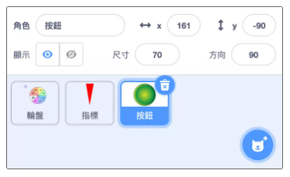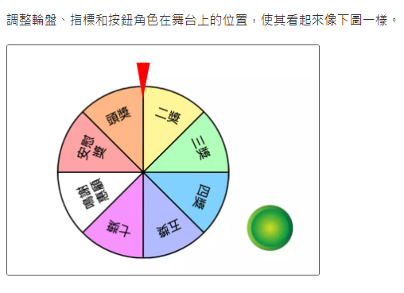

程式指令部分:

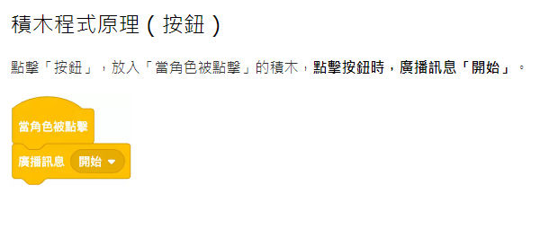

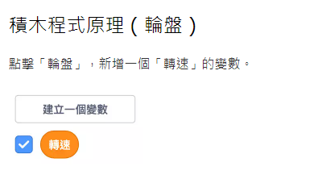

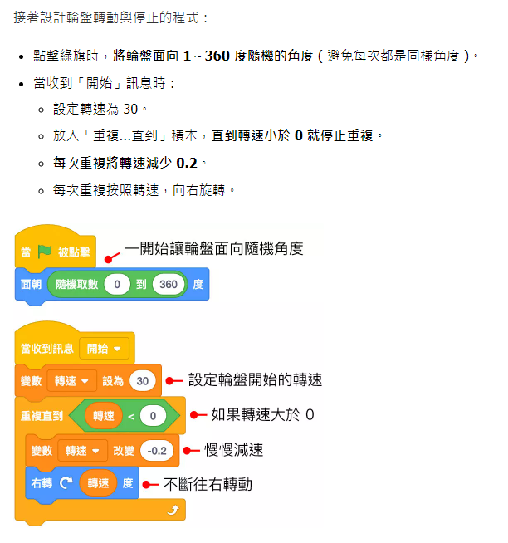

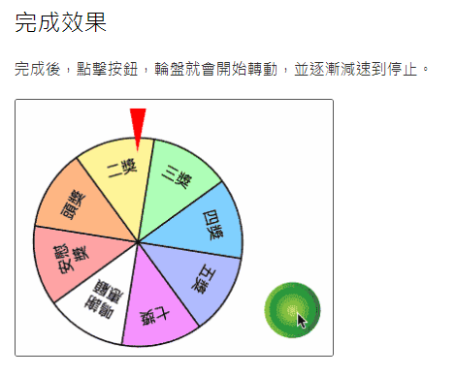

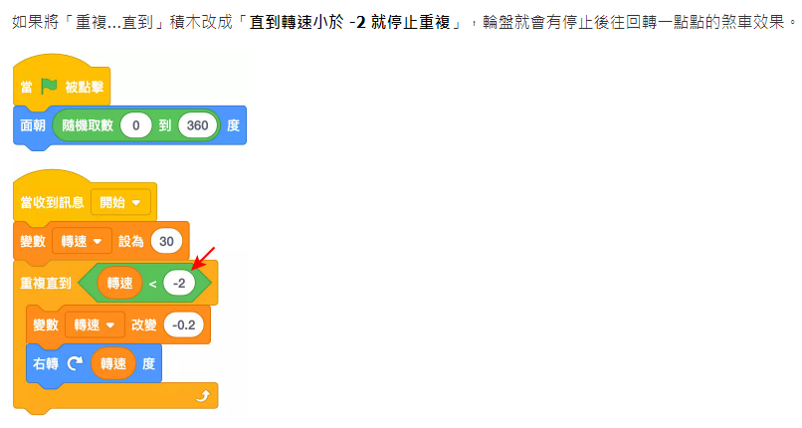

※額外挑戰:讓程式幫你說出結果:

在輪盤指令新增一個廣播訊息「結束」: 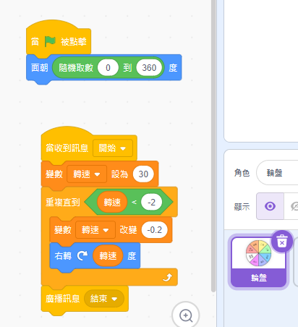

在指標指令新增指令:

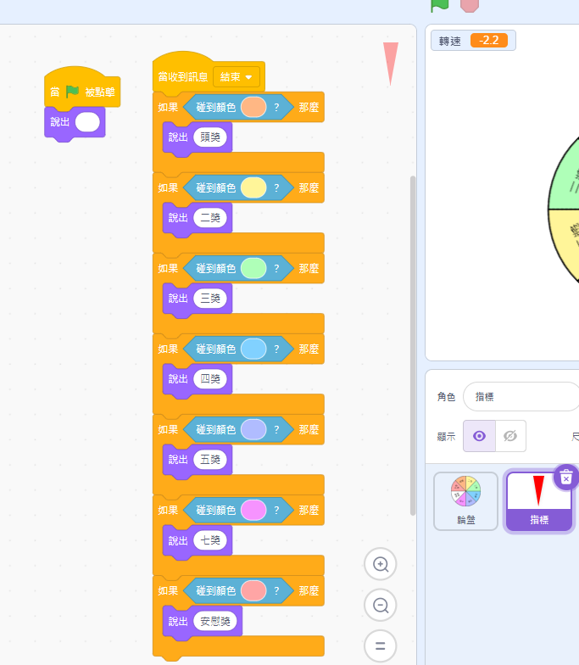

【今日作業】

請同學選擇適當別使用上述指令，自行設計輪盤抽獎程式。

【如何繳交作業】

1:按下儲存檔案  
2:修改檔案名稱為班級加座號，如80229

3:按下分享

4:按下切換到專案頁面

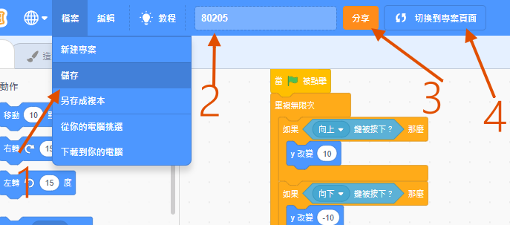

5.按下加入到創作坊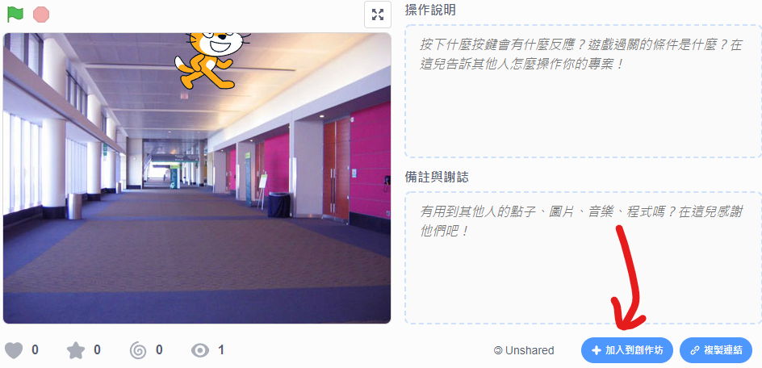

6.選擇今天課堂數，再按下確定!完成!!!

